http://www.vegova.si/P/Pix/MainDesign/Logotip.png

Poročilo o praktičnem delu izpita

Avtomatizirani ksilofon

# Zahvala

Na tem mestu bi se rada zahvalila svojemu mentorju za njegovo pomoč, trud in potrpežljivost. Prav tako bi se rada zahvalila Jožetu Šilcu; sovaščanu in lastniku trgovine Microera za pomoč.

Zahvalila bi se tudi svojemu očetu Jožetu za pomoč in nasvete ter bratu Matiji za njegova razmišljanja, ki so me vodila do končnih zamisli ter sestri Mojci, ker mi je posodila svoj ksilofon, da sem lahko dosegla zastavljene cilje.

Hvala tudi vsem, ki so moj avtomatizirani ksilofon preizkusili in ga ocenili.

# Povzetek

Ksilofon je glasbilo, ki z udarjanjem po lesenih ali kovinskih ploščicah različnih dolžin proizvaja zvok. Spada v družino tolkal[5].

Zamisel za svoj izdelek sem dobila v sestrini igrači, ki sem jo v svojem projektu tudi uporabila. Namen moje naloge je bil, da ksilofon avtomatiziram, zato sem ga poimenovala avtomatizirani ksilofon.

Ksilofon zaigra tri melodije in glasbeno lestvico, prek tipkovnice ali miške pa lahko uporabnik zaigra še željeno melodijo, kar mu omogoča grafični uporabniški vmesnik. Ikona uporabniku pomaga prepoznati to aplikacijo. Uporaba je enostavna, primerna tudi za tiste, ki se z glasbo in računalnikom šele spoznavajo.

**Ključne besede:** avtomatizirani ksilofon, melodija, grafični uporabniški vmesnik, ikona, aplikacija

# Abstract

The xylophone is a musical instrument that produces sound by hitting wooden or metal tiles of different lengths. It belongs to the percussion family[5].

I got the idea of my product from my sister's toy, which I also used for my project. The purpose of my task was to automate a xylophone, which is why I called it an automated xylophone.

The xylophone plays three melodies and the musical scale and through the keyboard or mouse, the user can play the desired melody which is provided by the graphical user interface. The icon helps the user identify this application. It's easy to use, it's also suitable for those who are just getting to know music and computers.

Kazalo vsebine

1. Uvod 6

2. Izdelava 6

2.1 Materiali 6

2.2 Opis dela 7

2.2.1 Spajkanje in izdelava ogrodja 8

2.2.2 Delovanje avtomatiziranega ksilofona 8

2.2.3 Programiranje 8

3. Zaključek 10

4. Internetni viri 11

# Kazalo slik

Slika 1: Načrt za avtomatizirani ksilofon 7

Slika 4: Opozorilo, ki ga izpiše v primeru, da arduino ni priključen v računalnik 9

Slika 2: Ikona za aplikacijo namenjena avtomatiziraniemu ksilofonu 9

Slika 3: Aplikacija za avtomatizirani ksilofon 10

# 1. Uvod

Ksilofon spada v družino tolkal. Ta so obstajala že v prazgodovinskem času. V začetku so ljudje ritmično topotali z nogami, udarjali, ploskali, uporabljali ropotulje iz kamna, lesa, kovinskih ploščic itd..

Izvira iz jugovzhodne Azije, od koder je leta 500 pred našim štetjem, skupaj s Polinezijci prišel v Afriko. Obstaja podobnost med vzhodno afriškim ksilofonom in gamelanom iz indonezijskih otokov Java in Bali.

Ksilofon je inštrument, na katerega se lahko najhitreje naučimo zaigrati znano melodijo. Lahko je narejen iz lesa, kovine ali stekla. Nanj se igra z dvema paličicama.

Najbolj enostavni ksilofon je zgrajen iz dvanajstih ploščic različnih dolžin in je uglašen v C-duru, nima poltonov in se nanj najlažje igra.

Predstavila bom izdelek – avtomatizirani ksilofon. Za avtomatizirani ksilofon sem se odločila, ker se veliko ukvarjam z glasbo in v njej uživam. S tem sem združila področji, ki me veselita, glasbo in računalništvo.

Namen naloge je, da vezje s pomočjo programa samostojno zaigra melodijo. Avtomatizirani ksilofon lahko upravljaš tudi preko tipkovnice.

Najprej sem sestavila vezje, nato pa je je sledilo programiranje le-tega. Osnova za avtomatizirani ksilofon je igrača z dvanajstimi osnovnimi toni. Ob delu sem se zelo zabavala. S tem izdelkom sem poskušala približati glasbo tudi otrokom, ki imajo rajši računalnike.

# 2. Izdelava

## 2.1 Materiali

Za izdelavo izdelka sem uporabila igračo ksilofon z dvanajstimi ploščami, dva servo-motorja, dva linearna aktuatorja, kovinska nosilca za linearna aktuatorja, manjšo ploščo za tiskano vezje, eno 9V baterijo, 5V napajalnik, dva TIP142-tranzistorja, dva 1kΩ-upora, dva 10kΩ-upora, dve zener-diodi, bakrene žice za povezovanje in Arduino Uno. Za ogrodje sem uporabila ploščo iz odpadnega lesa, vijake in lepilo za les. Za izdelavo svojega izdelka sem potrebovala še spajkalnik, digitalni voltmeter in računalnik.

## 2.2 Opis dela

Po posvetovanju z mentorjem sem izbrala ustrezni material, ki sem ga dobila pri njem, narisala načrt in začela z ustvarjanjem. Pri tem sem si pomagala tudi z internetnimi viri[1]. Material za leseno ogrodje sem dobila iz odpadnega lesa, kovinska nosilca pa iz odsluženega računalnika.

Najprej sem se naučila dela z motorjema in linearnima aktuatorjema. S pomočjo Arduina in računalnika sem se učila programiranja le-teh. Imela sem manjše tehnične težave, saj sta motorčka pregorela. Ko ju je mentor popravil, sem se lotila resnega dela.

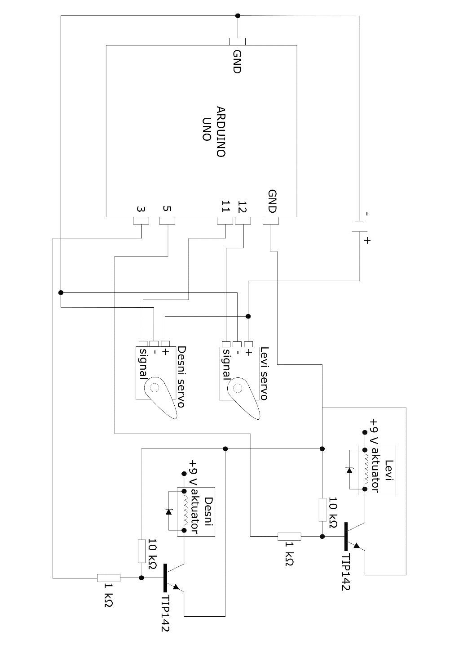

Slika 1: Načrt za avtomatizirani ksilofon

### 

### 2.2.1 Spajkanje in izdelava ogrodja

Na delovno mizo sem si pripravila orodje, material in načrt ter pričela s spajkanjem. Najprej sem prispajkala glavne komponente (servo-motorja, linearna aktuatorja, napajalnik, baterijo), nato upore in tranzistorja, na koncu pa še Arduino Uno. Po končanem spajkanju sem se posvetila ohišju. Z mizarjevo pomočjo sem iz odpadnega lesa izrezala dno v velikosti 28.8 cm x 36,4 cm, na katerega sem pritrdila ksilofon, napajalnik, baterijo, servo-motorja, glavno ploščo z Arduinom. Prvotna zamisel je bila, da linearna aktuatorja potujeta po vodilu, ki je nameščeno nad ksilofon. Uporabila sem kanal za električne žice, ki sem ga prerezala po dolžini natančno čez polovico. Tako sem dobila vodilo, ki sem ga z dvema vijakoma pritrdila nad ksilofon. Ker je bilo vodilo plastično, se je ob delovanju linearnega aktuatorja preveč upogibalo, zato sem linearna aktuatorja pritrdila na servo-motorja s pomočjo kovinskih nosilcev, ki sem ju izdelala tako, da sem s klešči uvila dve kovinski ploščici, ki se jih sicer uporablja kot zapore za neuporabljene reže pri računalniku. Baterijo in glavno ploščo sem pritrdila na dno tako, da se ju z lahkoto sname. Idejo sem dobila iz načina sestave računalnika.

### 2.2.2 Delovanje avtomatiziranega ksilofona

Ksilofon ima dvanajst različno velikih kovinskih ploščic. Krajša je, višji je njen ton.

Po premiku servo-motorja na določeno pozicijo se linearni aktuator aktivira, s tolkalcem udari kovinsko ploščico, ki zavibrira in zazveni. Zasliši se določen ton.

### 2.2.3 Programiranje

Za programiranje sem uporabila program Arduino IDE, Qt, Adobe Illustrator, Inkscape in GIMP.

Moj avtomatizirani ksilofon ima za tolkali dva linearna aktuatorja, zato sem razdelila njuno delo na pol. En linearni aktuator igra na kovinske ploščice z nižjimi toni (C, D, E, F, G, A), drugi pa na ploščice z višjimi toni (H, C, D, E, F, G). V programu Arduino IDE sem jima s programiranjem le-teh funkcij to dodelila. Ker moj ksilofon nima višajev in nižajev, sem iz izbora pesmi izbrala tri lažje pesmi in glasbeno lestvico. Iz dodeljenih tonskih funkcij sem sprogramirala ukaze, da zaigra pesmi Kuža pazi, Sveti, sveti zvezdica, Sveto noč in glasbeno lestvico.

Ker sem želela, da ima uporabnik mojega avtomatiziranega ksilofona možnosti izbire med pesmimi ter da lahko preko tipkovnice tudi sam igra na ksilofon, sem naredila grafični uporabniški vmesnik. Tega sem sprogramirala v programu Qt. Najprej sem morala program naučiti prepoznavati Arduino – kateri USB-port uporablja. V primeru, da ga ne najde, to uporabnika opozori s primernim opozorilom. GUI sem oblikovala in gumbom dodelila funkcije iz prejšnjega programa. Za pomoč pri programiranju v Qt-ju sem si pomagala z internetnimi viri[2][3][4]. Z GUI sem avtomatizirani ksilofon sprogramirala tako, da lahko uporabnik nanj igra tudi svojo melodijo prek tipkovnice ali miške. Za igranje so namenjene naslednje tipke: q, w, e, r, t, z (višji toni), a, s, d, f, g ,h (nižji toni). Z GUI sem uporabniku olajšala igranje tako, da sem v aplikacijo narisala identičen ksilofon s tipkami, ki sem jih poimenovala ne samo po imenu tonov, ampak tudi s tipkami na tipkovnici. Aplikacija ima tudi svojo ikono, s katero jo uporabnik lažje prepozna.

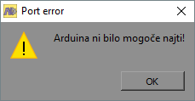

Slika 2: Opozorilo, ki ga izpiše v primeru, da arduino ni priključen v računalnik



Slika 3: Ikona za aplikacijo namenjena avtomatiziraniemu ksilofonu

Poskušala sem sprogramirati, da bi avtomatizirani ksilofon zaigral na dva tona hkrati. Ob tem sem ugotovila, da sta servo-motorja za tako delovanje prepočasna.

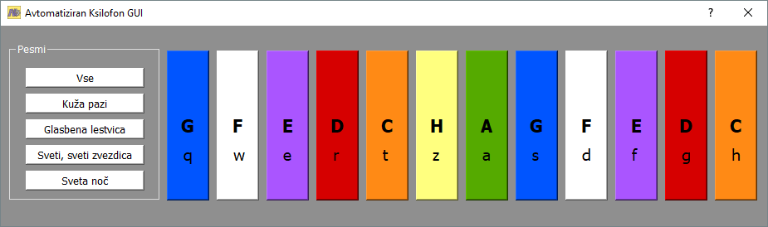

Slika 4: Aplikacija za avtomatizirani ksilofon

# 3. Zaključek

Z izdelavo avtomatiziranega ksilofona sem združila dve na videz različni panogi – umetnost in računalništvo. Uporaba mojega izdelka je enostavna, primerna tudi za mlajše otroke, ki se šele spoznavajo z glasbo in računalnikom. Ob hitrejšem servo-motorju ali dodatnem Arduinu bi bil izdelek še boljši, saj bi lahko zaigral tudi dva tona hkrati.

Ob izdelavi avtomatiziranega ksilofona sem uživala. Moj izdelek so preizkusili tudi drugi, bil jim je zelo všeč.

# 4. Internetni viri

[1] <https://www.bc-robotics.com/tutorials/controlling-a-solenoid-valve-with-arduino/> (1. 1. 2018)

[2] <https://www.youtube.com/watch?v=5uuFlSzzYsc> (19. 1. 2018)

[3] <https://www.youtube.com/watch?v=Iucf0MRFmd4> (19. 1. 2018)

[4] <https://www.youtube.com/watch?v=hLB1FfxSl1A> (19. 1. 2018)

[5] <https://sl.wikipedia.org/wiki/Ksilofon> (20. 2. 2018)

# Izjava o avtorstvu

Podpisana Ana Zobec, rojena 29. 10. 1999 v Ljubljani, izjavljam, da je poročilo o praktičnem delu izpita z naslovom Avtomatizirani ksilofon rezultat mojega samostojnega dela pod mentorstvom prof. Gašperja Lomovška, dipl. inž..

Ljubljana, 21. februar 2018 Ana Zobec